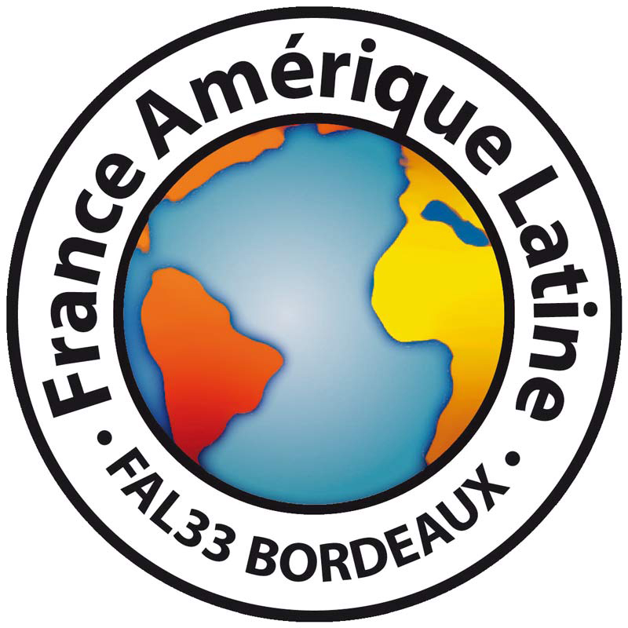

Del 17 al 23 de marzo de 2021
Pessac Bordeaux Aquitaine

Convocatoria

Puede proponernos su película rellenando la ficha que sigue. Aceptamos películas documentales, de ficción y animación en cortos, medios y largometrajes.

Fecha límite de recepción de copias DVD o link: 30 de noviembre de 2020

En la edición 38, entregaremos un premio al mejor largo de ficción y otro al mejor largo documental, la votación la hace el público y cada película premiada recibe 1 000€. Esta será la 14a edición.

En el caso que quiera que su película concurse para la competición, los requisitos son que tenga como mínimo 60 minutos de duración y que haya sido realizada (terminada) entre abril 2018 y marzo 2021.

Gracias por mandar la ficha rellenada así como el link para ver la peli y la contraseña al correo: lesrencontres@fal33.org

FICHA DE INSCRIPCIÓN

- FICCIÓN
- DOCUMENTAL
- ANIMACI ÓN

Título de la película:

Año de producción:

País de rodaje:

País de producción:
Duración:

Formato de rodaje (DV, HDV, etc.):

Formato de proyección (DV, HDV, Blu-ray, etc.):

Formato de la imagen (4/3, 16/9):

Idioma diálogos:

Idioma subtítulos:

- realización

Director, directora:

Nacionalidad:

Fecha de nacimiento:

Dirección:

Teléfono:

E-mail:

- PRODUCCIÓN

Productor (de no ser el director):

Empresa u organismo de producción:

Dirección:

Teléfono:

E-mail:

Sinopsis:

Bio-filmografía del director o de la directora:

- Proyecciones, festivales, premios:

Francia América Latina 33 y Los Encuentros con el Ciné latinoamericano
le agradece su interés en la 38a Edición de los Encuentros.

CONTACTO
Gloria VERGES
+33 950 322 428
+33 6 10 51 41 45
lesrencontres@fal33.org
www.fal33.org

France Amérique Latine 33
28 rue Baudrimont
33100 Bordeaux
FRANCE

